Palco Red Bull Music apresenta atrações no Bananada 20 anos
Baianasystem, Rincon Sapiência, Heavy Baile, Meridian Brothers e Javiera Mena, DJ Marky, entre outros nomes, se juntam à programação da edição 2018 do festival
​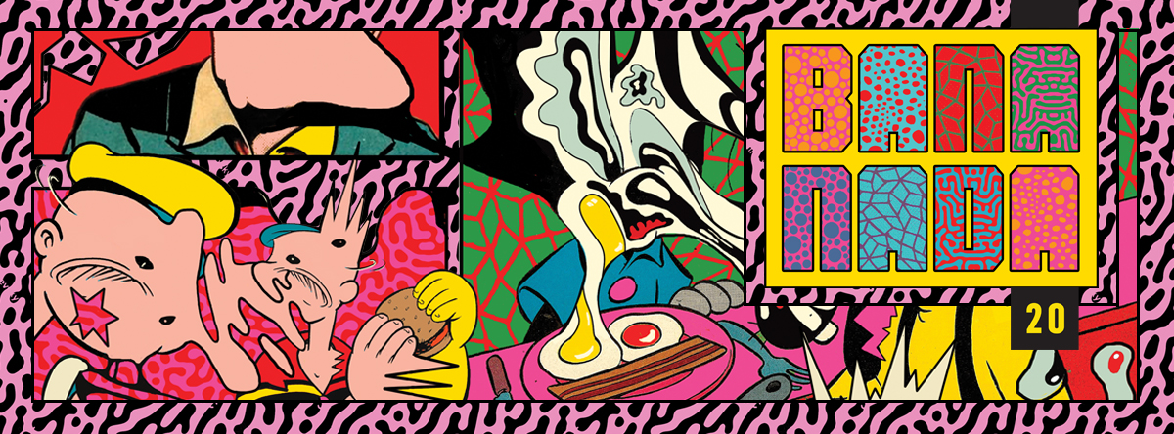
​
Há duas décadas como uma das importantes janelas de intercâmbio musical no Brasil, o Festival Bananada em 2018 completa 20 anos de história, com data já confirmada entre os dias 7 e 13 de maio em Goiânia. Movimento e transformação tomam conta da edição deste ano, com a proposta de fortalecer a cena contemporânea brasileira com o que há de mais atual na produção musical do País.
Dentro da programação, o palco Red Bull Music celebra a diversidade trazendo o show do grupo Baianasystem ao lado de nomes como DJ Marky, Francisco El Hombre, Bruna Mendez e Javiera Mena (Chile).
DJ do Racionais MCs, maior grupo de rap do País, KL Jay também está na lista de artistas anunciados pela Red Bull Music, que conta com outros representantes do estilo como a rapper paulista Triz, o grupo de cypher Rimas e Melodias e o responsável por um dos mais elogiados discos nacionais de 2017, Rincon Sapiência.
Dono de algumas das melhores festas de São Paulo desde os anos 90, o DJ Marky, indicado a dezenas de prêmios, promete transformar opalco Red Bull Music em um verdadeiro inferninho sonoro. Já na programação internacional, nomes como Meridian Brothers (Colômbia), Javiera Mena (Chile) e The Ganjas (Chile), se apresentam pela primeira vez no Festival Bananada.
A força dos shows das cantoras Larissa Luz e Ava Rocha se une à dos sempre aguardados goianos da Carne Doce, que apresentarão algumas das canções do novo disco lançado ainda neste semestre. O eletropop da chilena Javiera Mena e os neopsicodélicos do The Ganjas também dividem o palco durante o Bananada 20 anos.
Em clima de celebração, o Heavy Baile comanda a festa do palco Red Bull Music. O projeto, que tem por trás o produtor Leo Justi, desde 2013 brinca com produções que casam as batidas de funk com diversos estilos musicais e com os sintetizadores tão conhecidos de grandes festivais.
O Festival
Em maio de 2018, o Bananada celebra 20 anos de convergência musical. Até lá, uma programação que envolve shows e festas antecipa o evento. Como uma expoente janela para a música contemporânea mundial, o Bananada está há duas décadas no roteiro de festivais brasileiros. Em seus 20 anos de história, o evento sempre se preocupa em realizar um intercâmbio e encontro através da agenda de shows com nomes atuais e importantes da música brasileira, intercalando com atrações internacionais, no meio do Brasil.

Bananada 20 anos
De 7 a 13 de maio de 2018 em Goiânia
Ingressos: www.sympla.com.br/bananada-20__201173

Mais informações: Clenon Ferreira (62) 9 81143545

